Gameset podsumowuje pięć lat gaming marketingu w Polsce

Mija 5 lat od powstania Gameset - pierwszej w Polsce agencji gaming marketingu, łączącej marki z graczami. O ile zwiększyły się przychody rynku gier od tamtego czasu? Ile procent populacji obecnie stanowią gracze i kim są? Jak bardzo wzrosły zarobki polskich twórców gamingowych? Z okazji 5. urodzin agencji Gameset podsumowuje pięć lat gaming marketingu w Polsce.

Gaming rozwinął się w zawrotnym tempie
Ostatnie lata były okresem dynamicznego wzrostu branży gamingowej. W 2017 roku na świecie było ponad 2,3 miliarda graczy, natomiast w 2021 roku już prawie 3 miliardy (wzrost o 27%) ludzi przynajmniej raz w miesiącu grało w gry. To aż 41% całej populacji i 65% wszystkich użytkowników Internetu. Jak wynika z badań IQS Game Story w Polsce jest natomiast aż 17 milionów graczy, którzy regularnie sięgają po myszki i klawiatury, telefony komórkowe, a także pady do konsol. To niemal 60% polskich internautów i 45% całej populacji naszego kraju.

Stale rosną również przychody samego rynku gier. Według danych firmy analitycznej Newzoo w 2017 roku wyniosły one niecałe 122 miliardy dolarów, natomiast w 2021 roku było to już ponad 180 miliardów dolarów. Oznacza to więc wzrost o ponad 48,2% na przestrzeni 5 lat. Najlepszy pod tym względem był 2020 rok, kiedy wzrost rok do roku wyniósł aż 23,1%. Wynik ten był najwyższym wzrostem przychodów tego rynku od 2012 roku, czyli od momentu, w którym Newzoo po raz pierwszy przeprowadziło taką analizę.

Gracze jako konsumenci
Co istotne, między innymi za sprawą pandemii zmieniło się mainstreamowe postrzeganie gamingu i dziś mówi się o nim jako o pełnoprawnej rozrywce obok kina, muzyki czy sportu. Wśród marketerów, ale i w mainstreamowych mediach o graczach coraz częściej mówi się jako o wyjątkowej grupie konsumentów. Gaming to obecnie jeden z najbardziej angażujących “passion pointów” (punkt styku marki z konsumentem, oparty o jego pasję), dlatego pasjonaci gier doceniają działania marek dopasowane do kultury gamingowej i zrozumiałych dla nich kontekstów.

Powoli zanikają też stereotypy dotyczące graczy. Dzięki badaniom Game Story autorstwa IQS, a także wielu innym analizom z Polski i świata wiemy, że przeciętny fan tej formy rozrywki już dzisiaj bardzo odbiega od swojego utartego wizerunku. Średni wiek gracza w Polsce to około 31 lat, co pokazuje, że przeciętna osoba grająca w gry wbrew obiegowej opinii nie jest nastolatkiem. Co za tym idzie, wielu graczy to osoby posiadające stałe zatrudnienie i dochody. Warto pamiętać też o tym, że obecnie kobiety stanowią niemal połowę populacji graczy (47%).

Gameset z ponad 30 pracownikami
Agencja Gameset była jedną z pierwszych w Polsce agencji gaming marketingu, która odpowiadała na potrzebę łączenia kompetencji gamingowych z marketingowymi. Powołana do życia przez Piotra Bombola i Łukasza Turkowskiego firma miała pomagać markom dotrzeć do społeczności graczy oraz wykorzystać potencjał gier i esportu w komunikacji marketingowej.

Od tamtego momentu firma przeszła niejedną zmianę. Pod koniec 2018 roku w Gameset zainwestował prowadzony przez Jacka Olechowskiego holding marketingowo-badawczy Mediacap, dzięki czemu dwa lata później Gameset połączył się z wyspecjalizowanym w gamingu działem LifeTube Gaming i wszedł w skład grupy LTTM. Tym samym powstała największa w Polsce agencja profesjonalnego gaming marketingu.

Niegdyś dwuosobowa firma, dzisiaj na pokładzie ma ponad 30 specjalistów gaming marketingu w obszarach project managementu, strategii, sprzedaży, zarządzania siecią twórców czy komunikacją i PR. Gameset realizuje projekty na rynku polskim oraz w całej Europie.

- Pomysłem stojącym za stworzeniem Gamesetu była chęć połączenia dwóch elektryzujących światów: gamingu i marketingu, stąd bardzo naturalne określenie, które zaproponowaliśmy: gaming marketing. Wiedzieliśmy, że zainteresowanie grami czy esportem, czyli uwaga konsumentów, musi spowodować wzrost znaczenia tego obszaru dla marketerów. Wierzyliśmy, że w efekcie zwiększy to popyt na bardzo specjalistyczne usługi, które jako Gameset mamy przyjemność oferować już od 5 lat. Dowodem na to, że mieliśmy słuszną hipotezę, jest fakt, że obecnie większość marketerów chce działać w obszarze gamingu. Co więcej, nasze określenie stało się branżowym standardem, bo posługuje się nim także nasza konkurencja - mówi Piotr Bombol, założyciel i Chief Strategy Officer w Gameset.

Od swojego powstania Gameset specjalizował się m.in. w strategicznym wprowadzaniu w świat gamingu marek nieendemicznych. Najlepszymi przykładami mogą być m.in. mBank i dedykowana oferta dla graczy, Pepsi na Intel Extreme Masters, Philips z platformą OneBladeOneWinner czy pierwsza kampania marki budowlanej w świecie gamingu i esportu zrealizowana dla Erbud. Gameset brał także udział w kampanii Warka Planet of Gamers - pierwszej w Europie aktywacji marki alkoholowej w obszarze gamingu i esportu, nagrodzonej srebrem podczas IAB MIXX Awards 2021. Do marek wprowadzonych w świat gamingu przez tę agencję należą także Pracuj.pl, Pyszne.pl czy Hochland.

Twórcy gamingowi zarabiają coraz więcej
Dynamiczny rozwój branży gaming marketingu w Polsce jest skorelowany także z rosnącymi zarobkami internetowych twórców związanych z grami wideo. W 2017 roku średnia stawka CPM dla przeciętnego kanału gamingowego z sieci partnerskiej Gamesetu wynosiła 4,96 zł. W 2020 roku średni koszt, jaki reklamodawca musiał ponieść za 1000 wyświetleń reklamy na takim kanale, wzrosła do 5,53 zł, natomiast w 2021 roku było to już 6,15 zł. Na przestrzeni 5 lat stawka ta zwiększyła się więc o 24%.

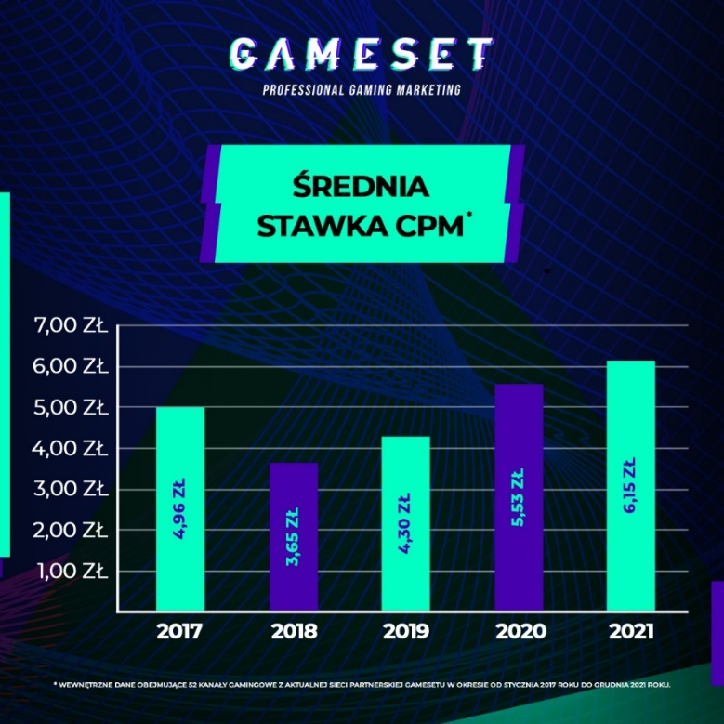

Tendencję wzrostową można zauważyć także w przypadku stawki RPM, która określa przychód z tysiąca wyświetleń filmów (co ważne, obejmuje ona różne źródła przychodów - nie tylko reklamy, ale także wspieranie kanału, przychody z YouTube Premium, superczatu oraz supernaklejek. Ponadto uwzględnia udział platformy w przychodach oraz wyświetlenia, na których twórca nie zarabia). W 2017 roku wynosiła ona 1,24 zł, w 2020 roku wzrosła do 2,62 zł, z kolei w 2021 roku było to już 4,65 zł. Wynika z tego, że 5-letni wzrost wyniósł aż 275%.

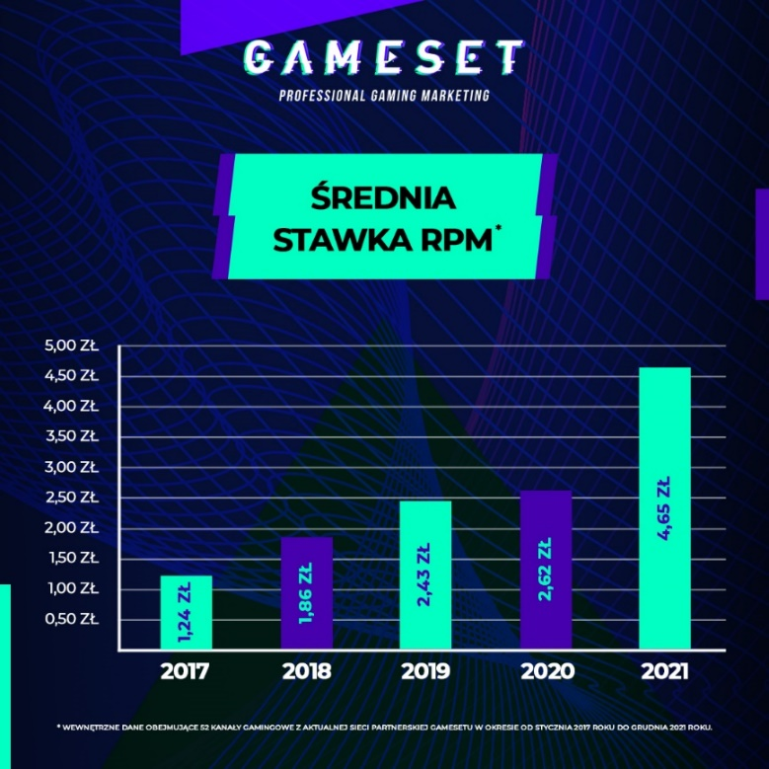

Przedstawione wzrosty stawek przełożyły się także na zwiększenie średnich przychodów z AdSense. Można zaobserwować to na przykładzie dziesięciu topowych youtuberów gamingowych z sieci partnerskiej Gamesetu. W 2017 roku średni miesięczny przychód twórcy z tej grupy wynosił 8 586,80 zł. Trzy lata później AdSense generował już dla niego średnio 15 162,11 zł. W ubiegłym roku kwota ta wzrosła natomiast do 22 016,11 zł, a więc wynosiła 156,4% więcej niż 5 lat wcześniej. Warto jednak pamiętać o tym, że są to wyłącznie przychody z platformy YouTube. Do tego dochodzą m.in. zarobki ze współprac z markami czy dochody ze sprzedaży własnych produktów.

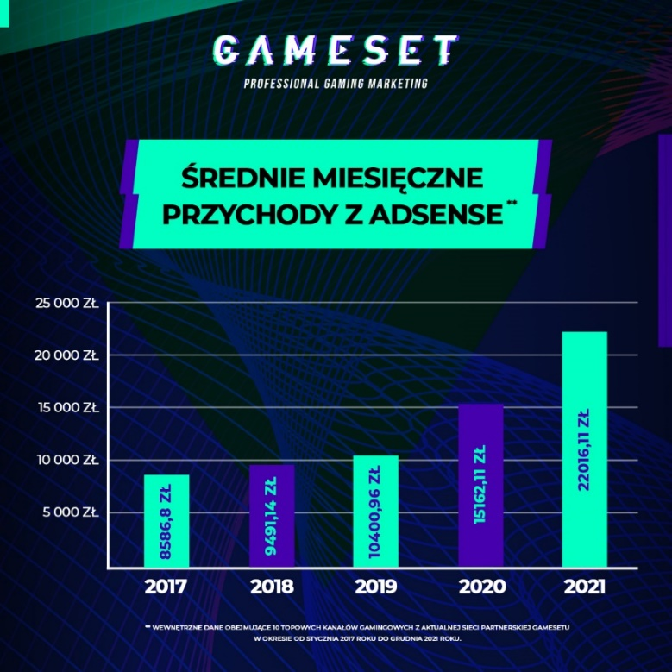

W ciągu pięciu lat od powstania Gamesetu branża gaming marketingu dynamicznie się rozwinęła - zarówno w Polsce, jak i na świecie. Wzrosła nie tylko liczba pracowników zatrudnianych przez agencję, ale także liczba graczy, przychody rynku gier oraz zarobki twórców gamingowych. Przede wszystkim zwiększyła się jednak liczba marek, które zaangażowały się w komunikację skierowaną do graczy i fanów esportu. Prognozy wskazują, że te dwie grupy będą cały czas rosnąć. Według szacunków Newzoo w 2024 roku na świecie ma być już ponad 3,3 miliarda graczy, a publiczność esportu ma liczyć ponad 577 milionów osób. To ogromne grupy docelowe, które doceniają działania marek dopasowane do ich kultury i zrozumiałych dla nich kontekstów.

Gameset (grupa LTTM) to agencja gaming marketingu, która tworzy z gamingu nowy sposób dotarcia do nowoczesnego konsumenta. Zespół specjalizuje się w strategicznej obsłudze marek angażujących się w komunikację z graczami, współpracy z influencerami ze świata gier i technologii, organizacji eventów i turniejów esportowych, a także kompleksowym wprowadzaniu marek nieendemicznych do świata gamingu. Treści z 300 kanałów twórców zrzeszonych w sieci partnerskiej Gamesetu ogląda 10,2 mln graczy w Polsce, stanowiących 94% grupy docelowej osób zainteresowanych contentem gamingowym w wieku 9-55 lat.

Kontakt dla mediów:

Karolina Kałużyńska
karolina.kaluzynska@gameset.co
509 111 919

Wojciech Grzegorzyca
wojciech.grzegorzyca@gameset.co
532 757 511

Newzoo. Global Games Market Report 2021.
IQS. Game Story.
GUS; Megapanel Grudzień 2021.
Newzoo. Global Games Market Report 2018.
Newzoo. Global Games Market Report. Styczeń 2022.
IQS. Game Story 2.
Wewnętrzne dane obejmujące 52 kanały gamingowe z aktualnej sieci partnerskiej Gamesetu w okresie od stycznia 2017 roku do grudnia 2021 roku.
Wewnętrzne dane obejmujące 52 kanały gamingowe z aktualnej sieci partnerskiej Gamesetu w okresie od stycznia 2017 roku do grudnia 2021 roku.
Wewnętrzne dane obejmujące 10 topowych kanałów gamingowych z aktualnej sieci partnerskiej Gamesetu w okresie od stycznia 2017 roku do grudnia 2021 roku.
Newzoo. Global Games Market Report 2021.
Newzoo. Global Esports & Live Streaming Market Report 2021.

